O straży pożarnej - dla osoby z niepełnosprawnością intelektualną

wersja ETR

Komenda Powiatowa  Państwowej Straży Pożarnej  We Wschowie  znajduje się przy ulicy Kazimierza Wielkiego 6. | 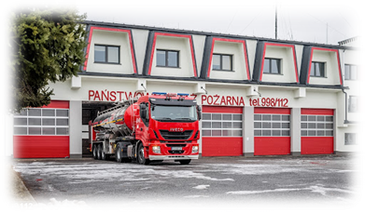
Szefem Komendy Powiatowej Państwowej Straży Pożarnej jest  pan Komendant Krzysztof Piasecki.  Panu komendantowi pomaga zastępca komendanta i inni strażacy. | 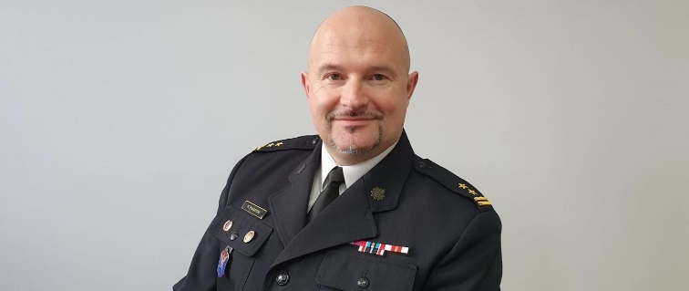
Czym zajmują się strażacy z komendy? 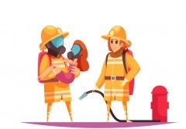

Strażacy pracują codziennie w dzień i w nocy:

- gaszą pożary

- wycinają złamane drzewa

- ratują i pomagają zwierzętom

- pomagają przy wypadkach
samochodowych

Strażacy robią jeszcze inne rzeczy.  Na przykład:  - sprawdzają czy w budynkach jest bezpiecznie. Sprawdzają czy w budynkach są gaśnice i drzwi przeciwpożarowe.  - szkolą Strażaków Ochotników. Po szkoleniach Strażacy Ochotnicy mogą jeździć do akcji.  - odwiedzają i kontrolują Strażaków Ochotników z mniejszych miast i wsi. |  | 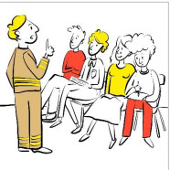
Strażacy uczą dzieci jak bezpiecznie zachowywać się w różnych sytuacjach. Na przykład przy ognisku, w lesie, w czasie burzy lub powodzi.

Budynek Komendy Powiatowej Państwowej Straży Pożarnej we Wschowie

Budynek Komendy nie jest dostępny dla osób na wózku. Nie ma windy.  Osoba na wózku może wjechać tylko na parter. Tam pomoże jej strażak. | 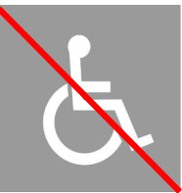
Kontakt z pracownikami Komendy

Żeby załatwić sprawy w Komendzie osoby ze szczególnymi potrzebami mogą:  - napisać pismo i wysłać je na adres:  Komenda Powiatowa  Państwowej Straży Pożarnej  ul. Kazimierza Wielkiego 6  67 - 400 Wschowa  - przynieść pismo do Komendy. Pismo odbierze strażak na parterze.  - napisać pismo i wysłać je przez platformę e-PUAP: www.epuap.gov.pl  ePUAP to Elektroniczna Platforma Usług Administracji Publicznej. Żeby wysłać pismo przez e-PUAP musisz mieć Internet i swoje konto w ePUAP.  - napisać wiadomość i wysłać ją na adres mailowy: sekretariat@straz.wschowa.pl  - wysłać faks pod numer  65 540 10 48  Osoby ze szczególnymi potrzebami mogą też przyjść  na Komendę i spotkać się z pracownikiem.  Komenda działa od godziny  7:30 do 15:30. | 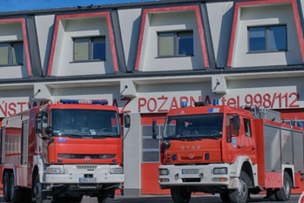
Zadzwoń najpierw pod numer
65 540 27 57. Pracownik zaprosi Cię na określoną godzinę.

